台中縣建平國民小學八十七學年度第二學期自然科第二次學習評量試卷
年 班 號姓名
一.想一想，對的畫「○」，不對的打「」：18﹪
1.（ ）我們可以利用吸管、紙杯來做風車。
2.（ ）風力愈大，風車轉動愈慢。
3.（ ）水沖在水車葉片的邊邊，水車會轉得快。
4.（ ）用比較粗的吸管，吹出的泡泡比較大。
5.（ ）對不知道的東西，可以用嘴巴試試看。
6.（ ）肥皂水是白色混濁的。
二哪個水車轉得快，從快到慢，填入「」：12﹪
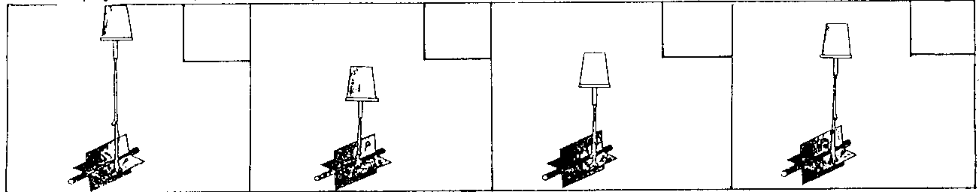
三. 連一連，下面的玩具，主要是靠什麼動起來：10﹪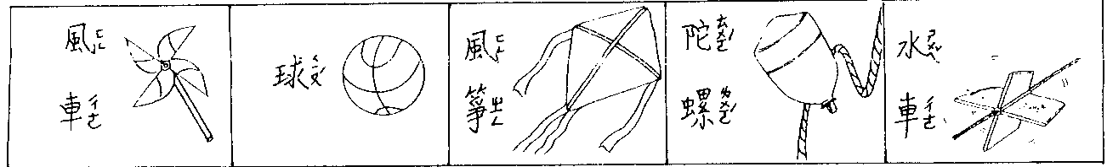

風力 | 水力 | 手力
四. 下面這些東西，加水攪拌後，可以吹泡泡的打「」：16﹪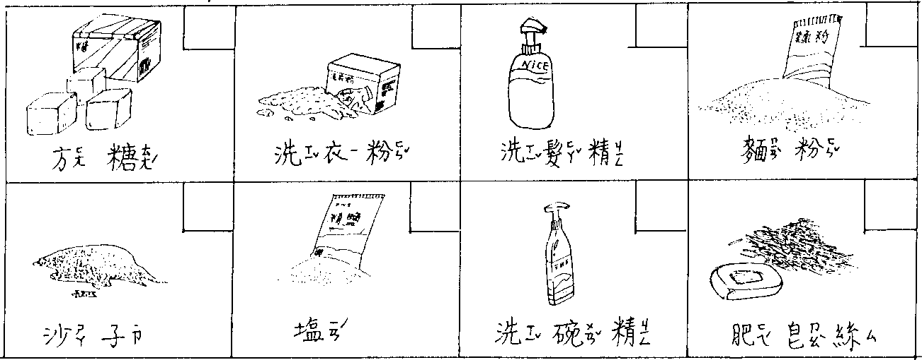
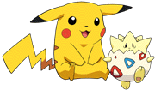
背面還有題目喔!
五. 選出對的答案：12﹪
1.（ ）怎樣才能吹出肥皂泡泡？（向上用力吹向下用力吹向下輕輕吹）
2.（ ）把吸管的口剪開，用來吹泡泡，吹出的泡泡會變得怎樣？（很多變大變小）
3.（ ）風從右邊來，我們要往哪裡跑，風車才會轉得更快？（右邊左邊中間）
4.（ ）水要沖在水車的哪個地方，水車才會動起來？（軸心葉片支架）
六. 我們來吹泡泡。找找看，哪些人的方法不對？請在◻中打「」：12﹪
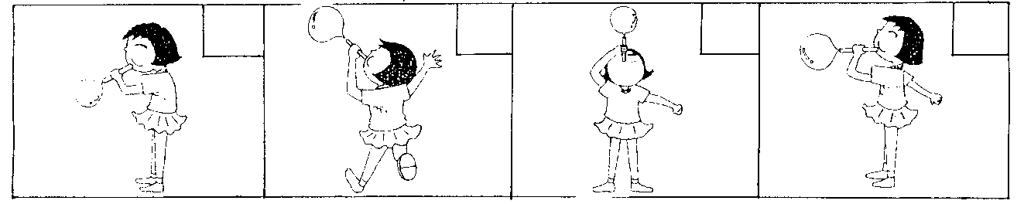
七. 下面這些東西，可以轉動的，在◻中打「」，可以滾來滾去的，在◻中畫「○」：12﹪

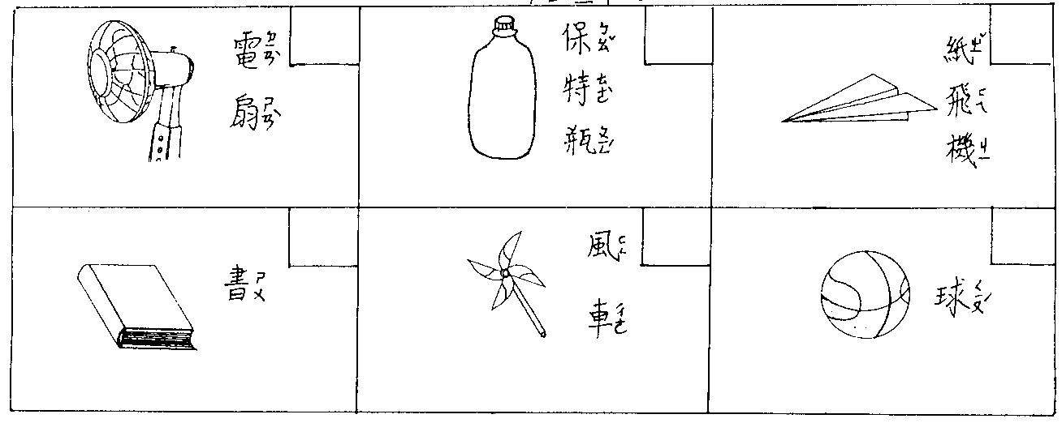
八. 想想看，在哪裡可以看到彩虹？請在（ ）裡打「」：8﹪

（ ）在泡泡上。
（ ）陽光下葉子上的水珠。
（ ）在陽光下用噴水器噴水。
（ ）陰天下大雨時。
恭喜你寫完了,別忘了仔細檢查!
